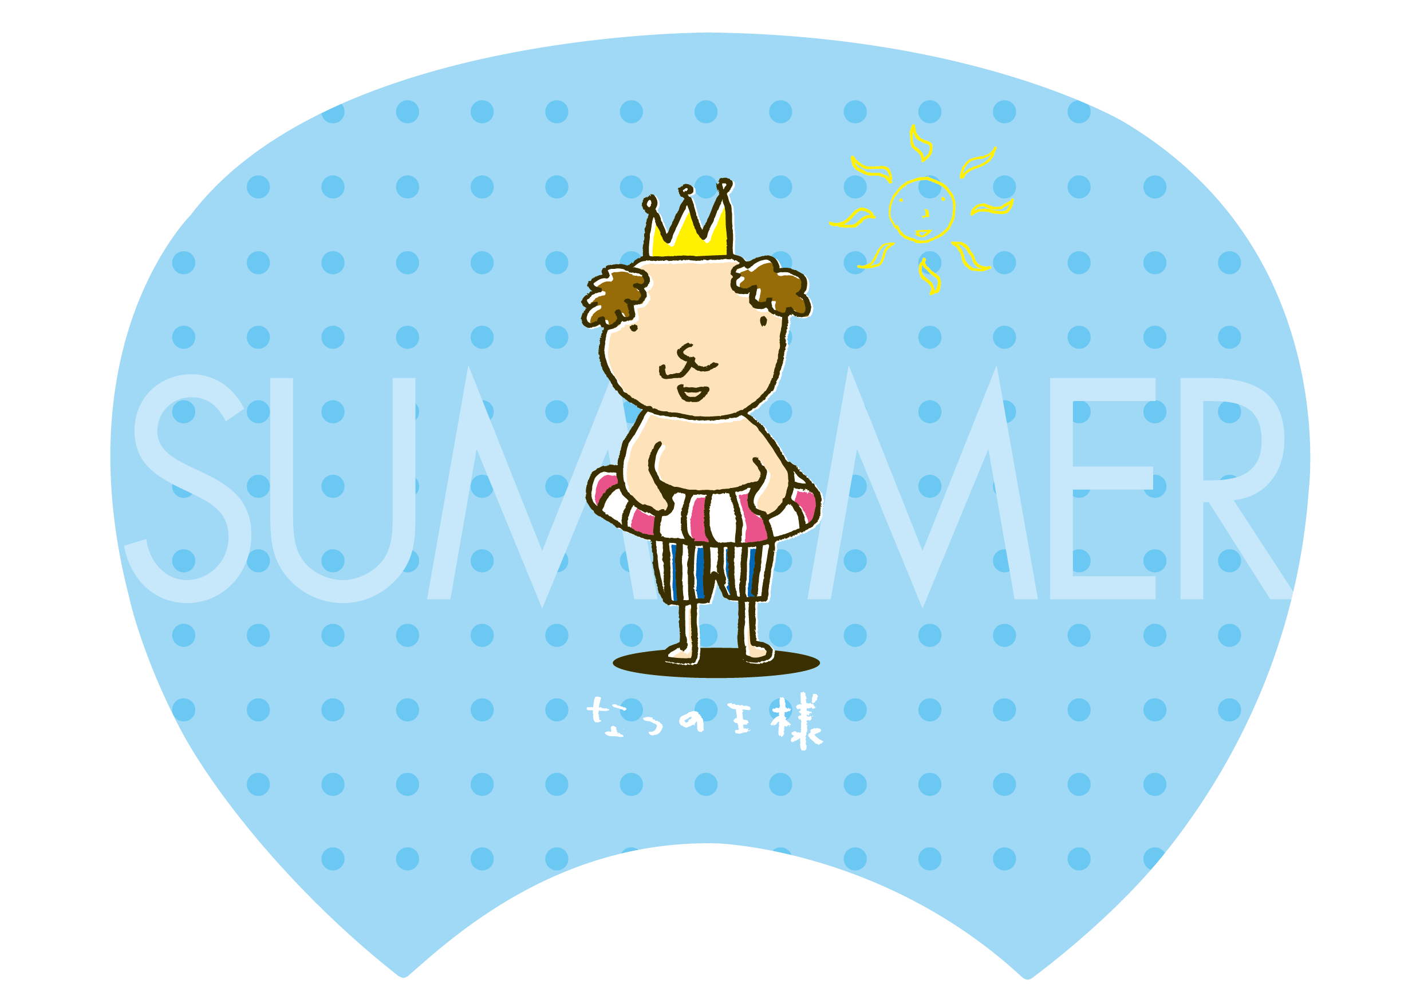

※テンプレートの使い方は、ペーパーミュージアム「テンプレートの使い方」をご覧ください。

手作りうちわ

キット(中)用

